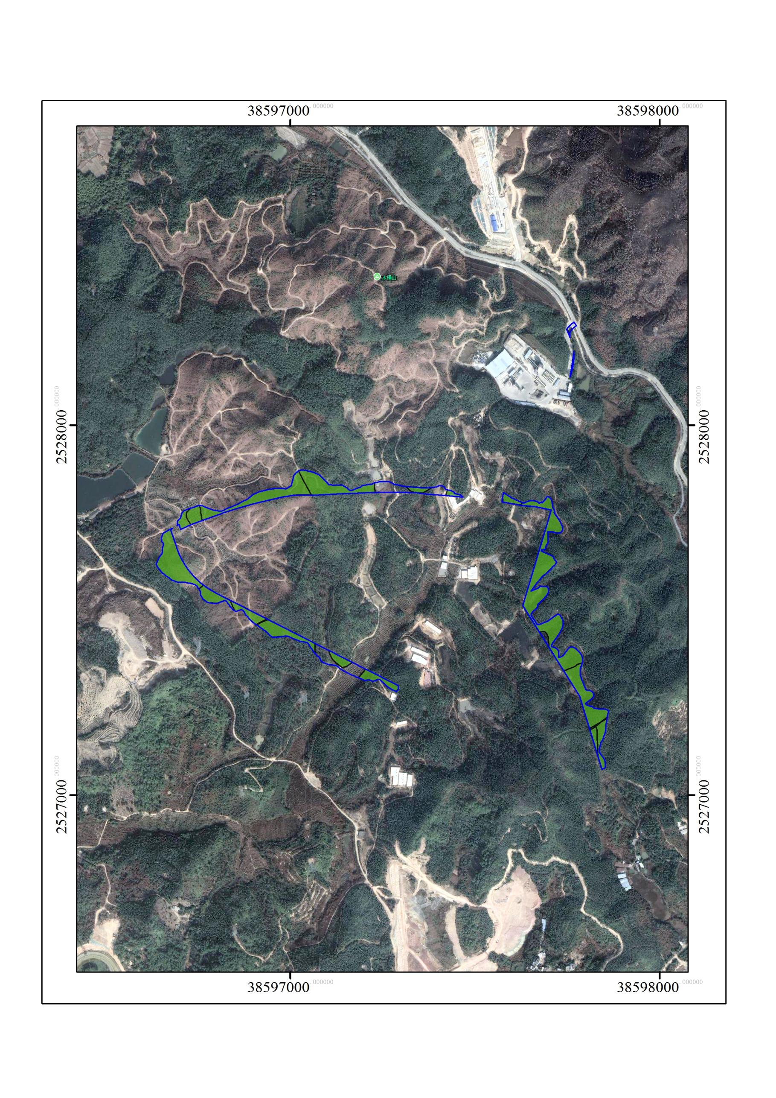

附件：深汕汽车城（鹅埠）5、6号地块场平工程临时用地

地理位置图